Informe de calidad de producto
Autor | Andrés Barrado Martín
Número de Sprint | Sprint 3
Historia de Usuario | US-175729 Ordenar gasolineras por precio
Fecha | 20/11/2016

Se realiza un análisis estático de código con la herramienta SonarQube. El código analizado corresponde con las implementaciones realizadas en el tercer sprint y a la historia de usuario US-175729 Ordenar gasolineras por precio, correspondiente al tercer sprint.

Resultados del análisis
La ejecución del análisis se ha llevado a cabo con la configuración por defecto de SonarQube. Dentro de esta configuración por defecto se está aplicando la QualityProfile Sonar way, la cual consta de 268 reglas de Java. En cuanto al QualityGate utilizado, se ejecuta el de por defecto.

La ejecución del análisis nos deja una serie de métricas que nos indican el estado en el que se encuentra el proyecto. Como se puede observar en la Figura 1, tenemos un total de 542 evidencias sin resolver. Según la estimación en esfuerzo, debemos invertir unas 5 horas para arreglar los bugs, unas 4 horas para arreglar vulnerabilidades y unos 7 días para arreglar los code smells. Podemos decir que el estado del proyecto no es del todo bueno ya que habría que invertir unas 9 horas para arreglar los bugs y vulnerabilidades.

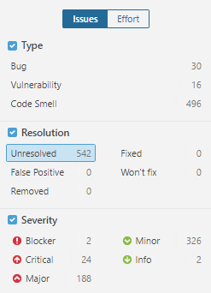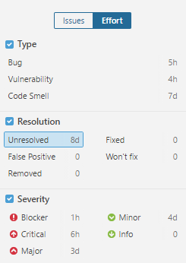
Figura1. Número de vulnerabilidades y esfuerzo asociado.

Nos encontramos con 2 errores bloqueantes, 24 críticos, 188 mayores, 326 menores y 2 de info.
En la Figura 2 se muestran ejemplos de cada uno de estos errores.

Figura 2. Errores bloqueantes, críticos, mayores, menores y de info.

También obtenemos errores si filtramos las issues por tipo. Si filtramos para obtener las relacionadas con convenciones de código, nos encontramos con una serie de errores menores a ser resueltos.

Figura 3. Ejemplo de issues encontradas tras filtrar por el tag “convention”

Todos estos errores son menores, pero siempre es recomendable seguir las convenciones para promover la fácil reutilización del código y ayudar a terceras personas ajenas al desarrollo a entenderlo.

Si buscamos incidencias según la regla que las detecta, por ejemplo, la regla “architectural constraints” que salvaguarda los accesos directos de presentación a persistencia en arquitecturas de capas no encontramos ningún error. En un primer lugar esto se debe a que la regla no está activa en la configuración por defecto de Sonar. Procedemos a activar esta regla en nuestro QualityProfile y observamos que tampoco nos detecta ningún issue, por lo que estamos respetando las restricciones en la arquitectura de 3 capas.

Podemos también centrarnos en detectar incidencias centralizadas en un único fichero. Si aplicamos esto al fichero MasBaratas.java como se aprecia en la Figura 4, nos encontramos con que este solo tiene un error de tipo menor.

Figura 4. Issues encontradas en el fichero MasBaratas.java

Pasamos ahora a analizar las medidas de confiabilidad, seguridad y mantenibilidad del proyecto.

En un programa software, se puede definir la confiabilidad como la capacidad del programa para realizar sus funciones y operaciones correctamente sin experimentar errores. Si analizamos la confiabilidad del proyecto, como se puede observar en la Figura 5, encontramos un total de 10 bugs, los cuales introducen un total de 1 hora y 40 minutos de deuda técnica en el sistema. Estos errores de confiabilidad nos hacen descender la clasificación SQALE de la aplicación hasta una D, ya que entre estos errores se encuentra errores críticos. El archivo que contiene un mayor número de errores de confiabilidad es Utils.java con un total de 5 bugs como apreciamos en la Figura 6.

Figura 5. Resultado del análisis de confiabilidad del proyecto.

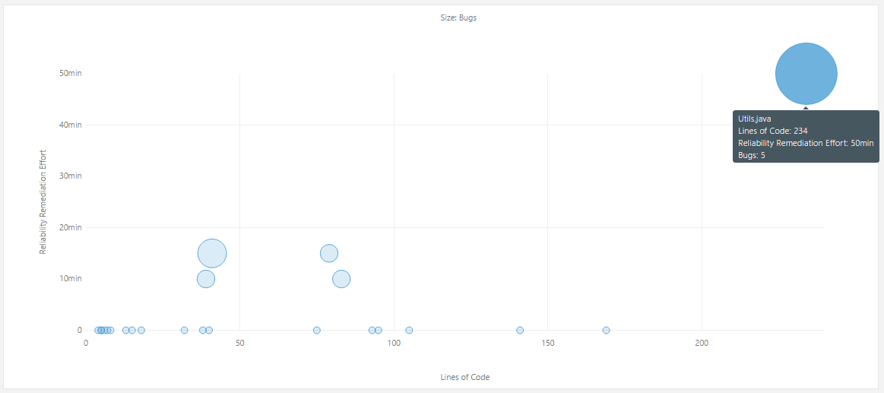
Figura 6. Bubble chart del análisis de confiabilidad del proyecto.

Si comprobamos las medidas de seguridad de la aplicación, nos encontramos con que tan solo tenemos 2 vulnerabilidades (Figura 7). A pesar de esto, obtenemos una clasificación SQALE de D, ya que una de estas dos incidencias es crítica. Estos 2 fallos de seguridad aumentan la deuda técnica de la aplicación en 30 minutos, siendo el archivo DataFetch.java el que contiene la vulnerabilidad crítica y que introduce mayor deuda técnica (Figura 8).

Figura 7. Resultado del análisis de seguridad del proyecto.

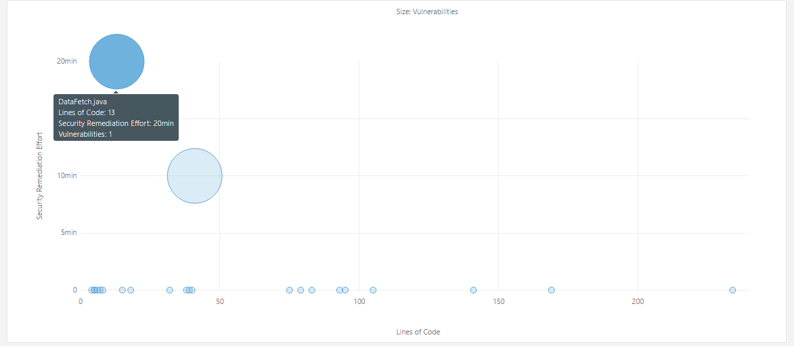
Figura 8. Bubble chart del análisis de seguridad del proyecto.

En cuanto a la mantenibilidad de la aplicación, obtenemos un buen resultado con una calificación SQALE de A. Detectamos 259 Code Smells que introducen una deuda técnica de 3 días y 3 horas, pero el radio de deuda técnica no supera el 5%, justificando así nuestra buena puntuación. Al recibir una calificación SQALE tan alta no es necesario invertir ni un minuto de trabajo para aumentar esta, pero si deberíamos trabajar durante 3 días para dejarlo perfecto (Figura 9). En el bubble chart asociado a esta medida observamos que la clase con mayor code smells y que por tanto incluye mayor deuda técnica es Utils.java (Figura 10).

Figura 9. Resultado del análisis de mantenibilidad del proyecto.

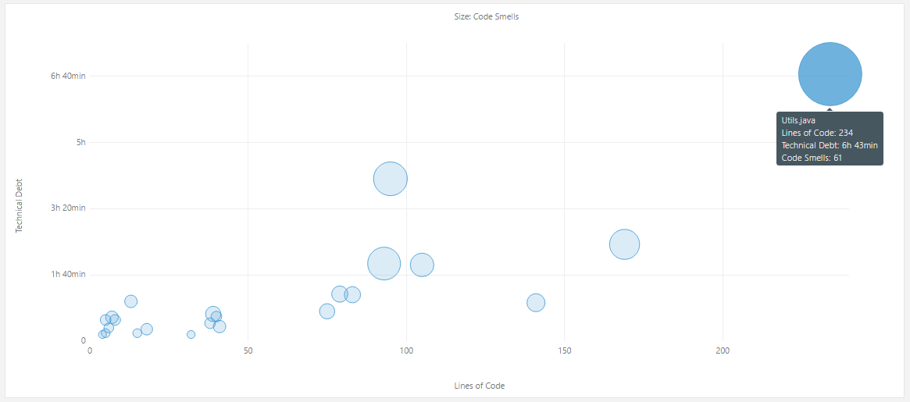
Figura 10. Bubble chart del análisis de mantenibilidad del proyecto.

Si analizamos la cantidad de código duplicado del proyecto obtenemos que tan solo un 1,6% de este son líneas duplicadas y que se encuentran en 2 ficheros distintos: CancelerTask.java y GetGasolinerasTask.java (Figura 11).

Figura 11. Análisis del código duplicado del proyecto.

Pasamos ahora a analizar la estructura del proyecto

En este punto el proyecto consta de un total de 1345 líneas de código, divididas en 4 directorios que contienen los 23 ficheros. Cada fichero se corresponde con una clase Java. Utilizamos un total de 109 funciones y 639 declaraciones de variables y atributos. En total el proyecto tiene una longitud de 2186 líneas (Figura 12).

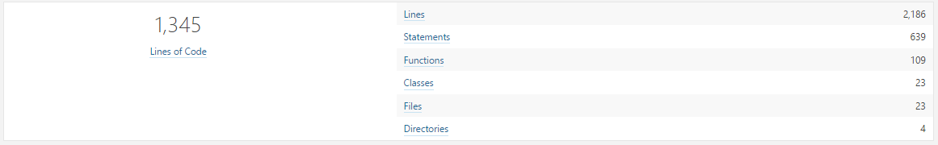
Figura 12. Tamaño del proyecto.

En cuanto a la complejidad que nos presenta la aplicación, tenemos una complejidad total en la aplicación de 251. Podemos calcular esta clasificación por función, obteniendo una media de 2.3, por fichero obteniendo una media de 10.9 o por clase obteniendo una media de 10.9 (Figura 13).
En la clasificación por función vemos como 67 funciones tienen la menor complejidad (1) y 4 funciones tienen la mayor (12). En la clasificación por fichero vemos como 9 ficheros tienen complejidad 0 y 4 ficheros tiene una complejidad de aproximadamente 30. (Figura 14).

Figura 13. Complejidad del proyecto.

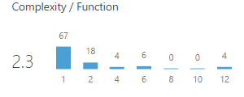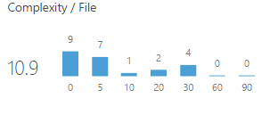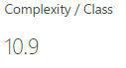
Figura 14. Complejidad por función, fichero y clase.

En la pestaña de documentación observamos como el 17.8% del proyecto son comentarios y que un 72.8% de las librerías públicas están comentadas. Estos son unos buenos porcentajes y considero que se está trabajando bien en este aspecto, a pesar de que tenemos 25 elementos públicos que deben ser comentados. (Figura 15).

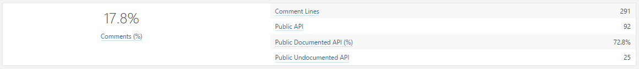
Figura 15. Análisis de los comentarios del proyecto.

Trataremos ahora de analizar la evolución del proyecto comparando los datos con el análisis realizado en la anterior historia de usuario implementada.
Lo ideal sería montar las nuevas versiones del proyecto y que este nos genere una serie de métricas automáticas, pero al realizar estos informes de manera individual y en distintos servidores no podemos hacer uso de estas. Por ello, realizaremos la comparación con los datos obtenidos por mi compañero Alba Zubizarreta Sola y plasmados en el anterior informe.

En el anterior análisis teníamos un total de 226 evidencias frente a las 542 que encontramos en esta versión del proyecto. Este dato no es bueno ya que se han incrementado considerablemente el número de evidencias pero parte de estas son porque se han introducido nuevas funciones. Como consecuencia de esto la deuda técnica se ha incrementado de 2 días a 7 días.

La calificación SQALE del proyecto se mantiene en una D en confiabilidad y seguridad, y en una A en mantenibilidad. Se han aumentado el número de bugs de 7 a 10, como se mencionó anteriormente, este número aumenta porque se han añadido nuevas clases al proyecto.

Mantenemos la A de la calificación en mantenibilidad a pesar de que se han aumentado el número de code smells de 217 a 259. Esto es algo muy bueno, porque aunque aumente el número de code smells el proyecto sigue siendo mantenible.

El tamaño del proyecto ha aumentado y el porcentaje de documentación ha disminuido de un 20.4% a un 17.8%. Esto se debe al haber introducido nuevo código, pero con poca documentación de este.

Plan de mejora
En este análisis el proyecto sigue teniendo una calificación SQALE global de D, y considero que el proyecto no tiene tan mala calidad como se muestra en el análisis.
Mantenemos esta D en confiabilidad y seguridad tan solo por fallos críticos, por lo que con solucionar estos errores (el cual nos llevaría un par de horas) ascenderíamos mínimo a una C en cada una de estas categorías. Obtener una calificación superior a C ya será más complicado pues tendríamos que solucionar bastantes errores de categoría mayor que nos producen el cuello de botella en la búsqueda de la B.

Si analizamos la complejidad por ficheros, vemos como la clase GestionGasolineras.java tiene una complejidad de 37. Debemos tratar de reducir esta complejidad, ya sea repartiéndolo en otras clases o reestructurando el contenido de esta.

Analizándolo desde el punto de vista de las funciones, debemos reestructurar las 4 funciones que posee una complejidad de aproximadamente 12, ya que es un valor muy alto para un único método.

Disponemos de 25 APIs públicas que no han sido comentadas. Estas deben de tener una documentación asociada para facilitar el trabajo a terceros que no hayan estado implicados en su desarrollo inicial.

Como prioritario considero que habría que solucionar los dos errores bloqueantes que bajan la calificación, y también los errores críticos. Las evidencias mayores deberían tratarse también, pero considero que son primordiales las bloqueantes y críticas. Las evidencias menores y de info considero que se pueden dejar un poco de lado.

